Комунальний заклад «Харківська обласна станція юних туристів» Харківської обласної ради продовжує проводити конкурси, які присвячуються Всесвітньому Дню туризму та Дню позашкілля. Даний конкурс, який організатори назвали «Україна козацька», має відношення і до Дня святої Покрови Пречистої богородиці та Дня Українського козацтва.
Питання конкурсу презентує Поляков Олександр Олександрович, методист та керівник туристських гуртків Комунального закладу «Харківська обласна станція юних туристів» Харківської обласної ради, відомий екскурсовод (на фото внизу).

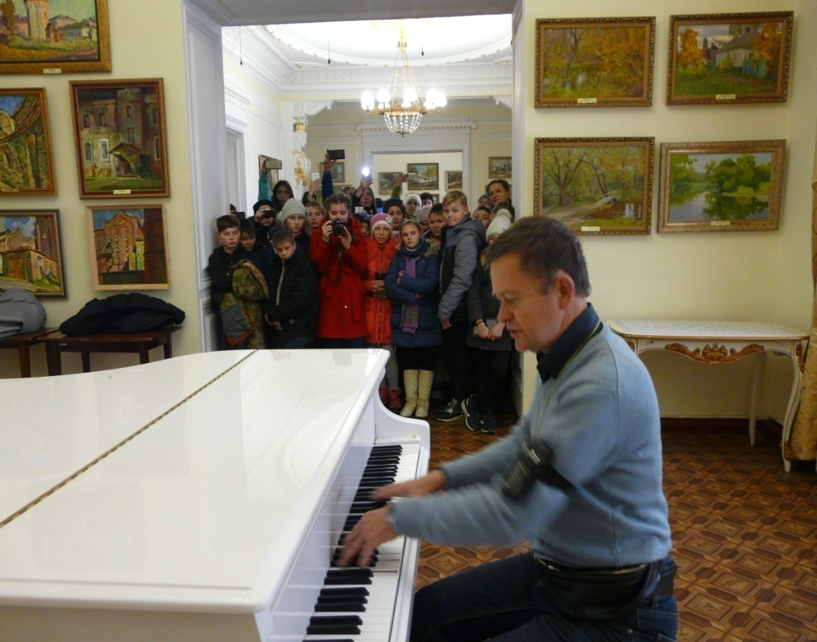
Олександр Олександрович з групою екскурсантів у палаці Кеніга в Тростянці. Це фото відображає постійне бажання Полякова проводити екскурсії цікаво, оригінально. Діти у захваті від його знань, розповідей, музичного таланту.
.Фото: ВікторКозоріз

Учасникам конкурсу на ознайомлення з питаннями, відповіді та надсилання дається сім днів (з 20 по 26 жовтня). Результати будуть оголошені 31 жовтня. Команди-переможці і лауреати конкурсу, їх тренери, будуть нагороджені грамотами КЗ «Харківська обласна станція юних туристів» Харківської обласної ради.

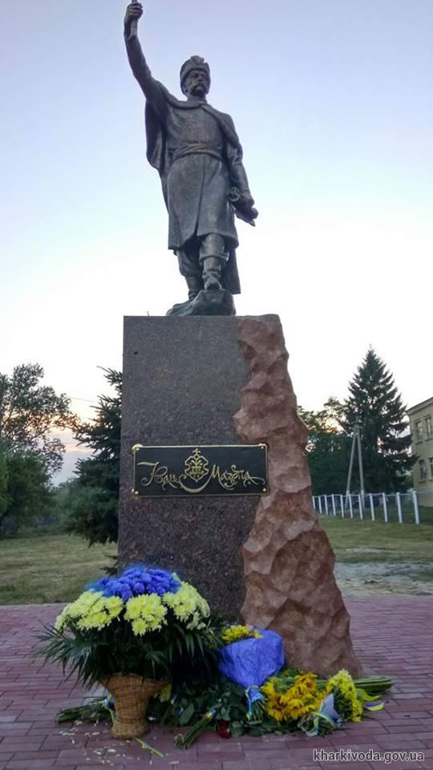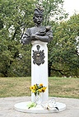
1
22 липня 2017 року в селищі Коломак Харківської області під час фестивалю "Гетьманська слава" відкрили пам'ятникІвану Мазепі з нагоди 330-ї річниці обрання його гетьманом (фото зліва зверху). Поруч-пам'ятник у Чернігові. Внизу зліва– пам'ятник у Полтаві, справа – у Києві. Який з цих пам'ятників піддавався вандалізму?
А.Коломацький.
Б. Чернігівський.
В. Полтавський.
Г.Київський

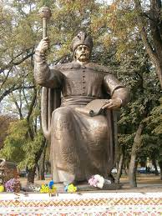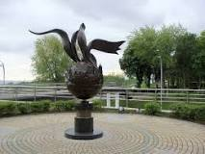
Дев'ятикупольний Троїцький храм, споруд-жений у 1772—81 роках народним майстром Якимом Погрібняком із дерева без жодного залізного цвяха. Новомосковськ Дніпропетровської області (верхнє фото). Належить до 100 найкращих дерев'яних споруд світу. З цим храмом пов’язано написання Олесем Гончаром роману «Собор».
Нижче зображення церкви у місті Мерефа. Цей храм теж є витвором Якима Погрібняка. Він був знищений за радянської влади. Назвіть архітектурний стиль храмів зодчого з Нової Водолаги.
А.Українське бароко. Б.Класичний.
В. Ренесанс. Г.Рококо.

2
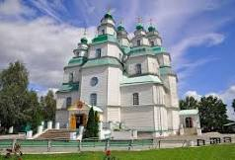
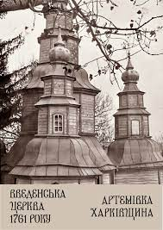

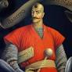
3
Місце першої козацької фортеці на Дніпрі? Хтобув ініціатором її будівництва?
А.Мала Хортиця, Петро Сагайдачний.
Б.Хортиця, Дмитро Вишневецький.
В. Мала Хортиця, Дмитро Вишневецький.
Г.Базавлук, отаман Іван Сірко.

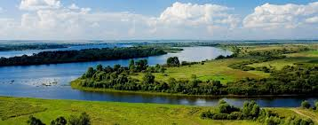
6
4
5
Скільки «важких» порогів було на Дніпрі за козацької доби?
А.9. Б. 11. В.7. Г.6.

Які назви мав Дніпро у минулому?
А.Дніпро-Славута. Б. Дніпро-Брат.
В. Козацький шлях. Г.Велика вода.

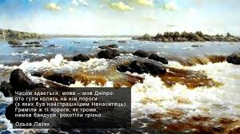
Який поріг був на Дніпрі найстрашнішим?
А.Ненаситець. Б. Кодацький. В.Лоханський. Г. Вовнизький.

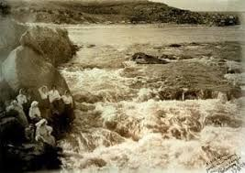
Які дуже коштовні речі козаки ховали у плавнях?
А. Золото, цінне каміння. Б. Гармати.
В. Чайки з вітрилами. Г. Коштовні прикраси.

7
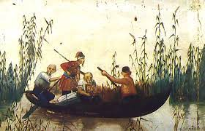

8
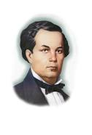
Хто написав оперу «Запорожець за Дунаєм»?
А.Борис Лятошинський. Б. Петро Чайковський.
В.Едуард Борткевич. Г. Семен Гулак-Артемовський.

9
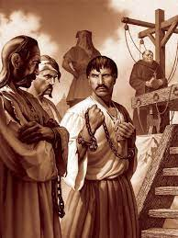
Яка найстрашніша кара була у козаків на Січі?
А.На палі. Б. На шибениці. В.Побиття киями.
Г. Живцем під землю.

10
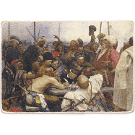
Хто найдовше головував на Січі?
А. Іван Сірко. Б. Іван Гусак. В. Григорій Сагайдачний. Г. Петро Калнишевський.

11
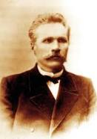
Хто з вчених вивчав таке соціальне явище як козацтво та мав житло неподалік музею козацтва?
А. Дмитро Яворницький. Б. Тимофій Калинський. В. Дмитро Бантиш-Каменський. Г.Микола Маркевич.

14
12
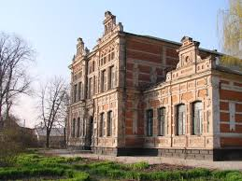
Якими переселенцями була заселено Хортицю в часи Катерини II?
А.Німцями з Данціга. Б. Поляками зі Львова. В. Росіянами. Г.Прибалтами з Литви.

13
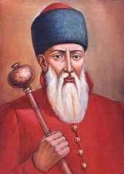
- Відомо, що гетьман Сагайдачний: походив зі шляхти, здобув хорошу освіту, уморі чувся як риба, мало спав і не пиячив, карав на смерть за горілку, мав шанс узяти Москву, відновив занепалу православну церкву.
- Чим займався Сагайдачний до початку своєї успішної військової кар'єри?
А.Був священиком. Б. Був суддею. В. Займався репетиторством. Г.Займався журналістикою.

А.Німцями з Данціга. Б. Поляками зі Львова. В. Росіянами. Г.Прибалтами з Литви

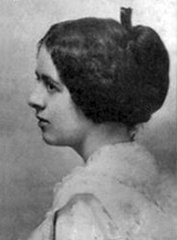
Назвіть ім'я та прізвище письменниці, найвизначніший твір якої був написаний про гетьмана Сагайдачного?
А.Зінаїда Тулуб. Б. Марко Вовчок. В. Ольга Кобилянська Г.Олена Теліга.

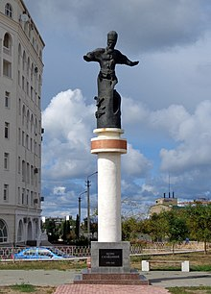
15
Пам'ятник українському гетьману Петру Конашевичу-Сагайдачному був встановлений у 2008 році в Гагарінському районі Севастополя до святкування 225-річчя міста.
Автор- скульптор Володимир Луцак.
Демонтований російськими окупантами 25 квітня 2014 року.У Харкові встановлений 22 серпня 2016 року, у переддень Дня міста. Як називають у народі даний пам'ятник?
А.Співаючий отаман. Б. Танцюючий отаман.
В. Танцюючий гетьман Г.Співаючий гетьман.

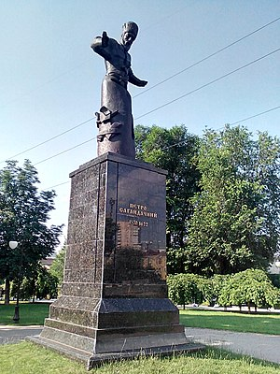
16
На десятигривневих купюрах зображений не Іван Мазепа, а його соратник Пилип Орлик. Художники запропонували кілька варіантів портретів гетьмана Мазепи для купюр. Серед них випадково потрапив портрет Орлика. Оскільки достеменно невідомо, як виглядав Мазепа, затвердили Орлика. Проти яких негативних явищ у суспільстві спрямовані шість статей Конституції Орлика(першої у світі Конституції сучасного вигляду)?
А.Зловживання владою. Б. Расизму.
В. Кріпосництва. Г.Корупції.

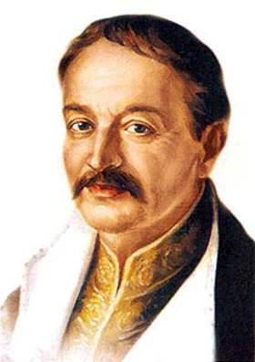

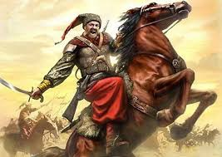
Хто вперше створив посаду гетьмана у статусі голови держави?
А.Петро Сагайдачний. Б. Пилип Орлик.
В. Богдан Хмельницький.
Г.Петро Дорошенко.

17
Хто вперше створив посаду гетьмана у статусі голови держави?
А.Петро Сагайдачний. Б. Пилип Орлик.
В. Богдан Хмельницький.
Г.Петро Дорошенко.

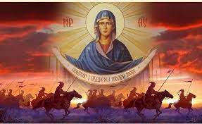
19
18
Для козаків Покрова була найбільшим святом, яке потім взяло назву Козацька Покрова. З давніх-давен українські козаки вважали цю свят усвоєю покровителькою: на Січі будували церкву на честь Покрови, а у похід вирушали лише після молитви до Богородиці. А ще у козаків у цей день відбувались вибори нового отамана. Зазвичай на Покрову українці дотримувались певних традицій та обрядів, які головним чином пов’язані із сезонністю врожаїв та народними звичаями. Так, в українських родинах вважалось, що найкращий час весілля наступав після Покрови. В цей час врожай вже був зібраний та люди розслаблялись від робіт. Розпочинався час свят, вечорниць та сватання.
Що чекало дітей після Покрови?
А.Удітейз’являвся час на навчання.
Б. На дітей чекала робота з переробки врожаю.
В. Дітей навчали військовій справі старі козаки.
Г. Дітей посилали на заробітки.

?
А.Петро Сагайдачний. Б. Пилип Орлик.
В. Богдан Хмельницький.
Г.Петро Дорошенко.

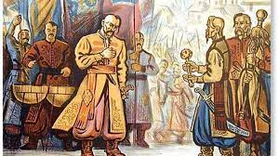
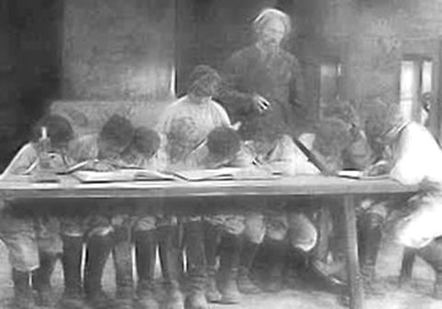
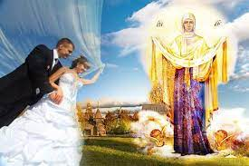

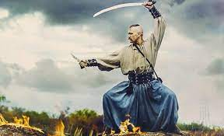
Серед десятків куренів на Січі існував один курінь спецпризначенців. Це була еліта козацтва, розвідники, диверсанти тощо. Як звали таких козаків?
А.Химородники. Б. Пластуни.
В. Галдовники. Г. Заморочники.

21
20
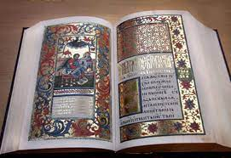
2011 рік був оголошений Роком Української Першокниги. Що це за книга?
А."Повість минулих літ" Нестора Літописця . Б. "Слово про Ігорів похід" невідомого автора
В. "Слово про закон і благодать" митрополита Іларіона. Г. Пересопницьке євагеліє, на якому нині присягають Президенти країни.

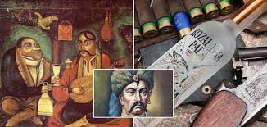
Що було заборонено козаку робити в приміщенні, де знаходилися ікони?
А.Пити більше трьох чарок горілки .
Б. Палити(курити). В. Заряджати вогнепальну зброю. Г. Співати веселих пісень.

Внесіть в таблицю хрестиком(+) ту (ті) відповідь (-ді, А,Б ,В, Г), яку (які) вважаєте вірною (-ми) по одному з 21 питання за темою.
Питання | Відповідь  А. | Відповідь  Б. | Відповідь  В. | Відповідь  Г.
1
2
3
4
5
6
7
8
9
10
11
12
13
14
15
16
17
18
19
20
21

